1. 假设需要建立一个学校的信息管理系统，其中需要保存的信息有：

* 学生的学号(具有唯一性)，姓名，性别，所在的系和修读的专业；
* 教师的工作证编号(具有唯一性)，姓名，职称和出生日期；
* 课程的编号(具有唯一性)，名称，类别代码和学分数。其中：
* 一门课程可以分若干个班上课，每个班有一个主讲教师；
* 学生在选课时必须确定其所选课程的任课教师(即在由该教师担任主讲任务的班级上听课)；
* 系统需要记录学生的选课信息：所选课程以及该课程的主讲教师、选修时间(年份和学期)和成绩。

1. 请画出该数据库系统的 E-R 模型图；

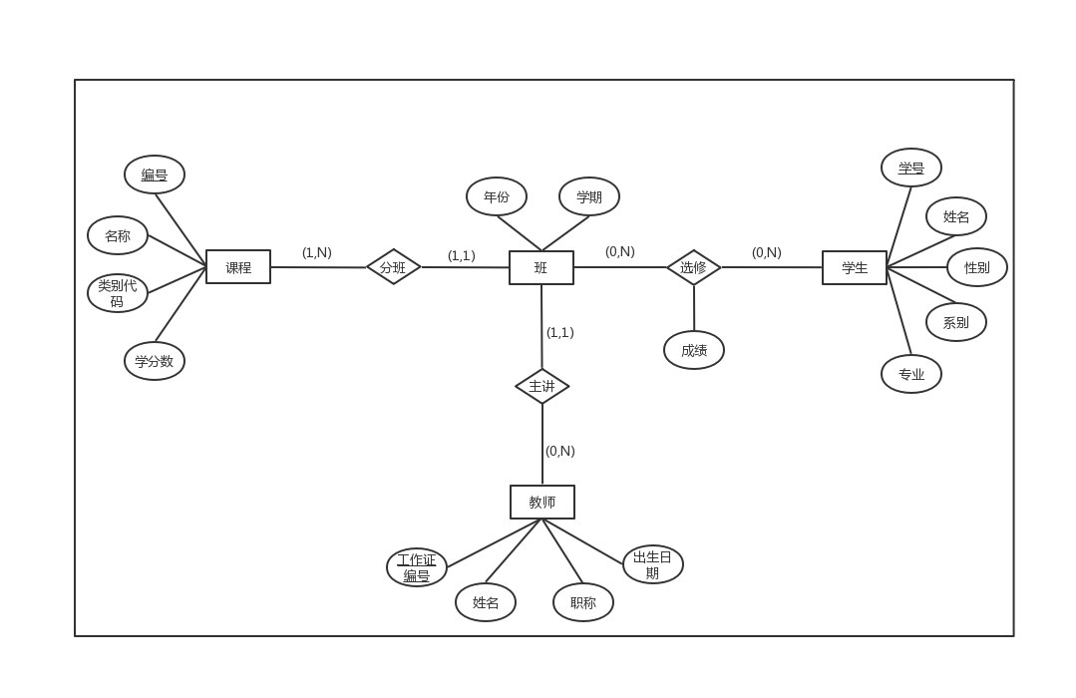

1. 请将上述E-R 模型转换成相应的关系模型，并写出每个关系上的所有关键字。

学生(学号,姓名,性别,系别,专业)

课程(编号,名称,类别代码,学分数)

教师(工作证编号,姓名,职称,出生日期)

班(课程编号,工作证编号,年份,学期)

选修(课程编号,学生编号,成绩)

二、设关系模式 R 上的函数依赖集 F 如下：

F = { A→BC, ABE→CDGF, C→GD, D→G, F→E }

请回答下面的四个问题：

1. 计算 F 的最小覆盖(Minimal Cover)；

①创建函数依赖集F的等价集H，使得右边只有单个属性，得到H=(1)A→B,(2)A→C,(3)ABE→C,(4)ABE→D,(5)ABE→G,(6)ABE→F,(7)C→G,(8)C→D,(9)D→G,(10)F→E

②从函数依赖集H中，顺次去掉在H中非关键的单个函数依赖。可以去掉的函数依赖有(3),(4),(5),(7)。对H重新编号H=(1)A→B,(2)A→C,(3)ABE→F,(4)C→D,(5)D→G,(6)F→E

③顺次使用左边具有更少属性的函数依赖替换原来的函数依赖。得到新的H为H=(1)A→B,(2)A→C,(3)AE→F,(4)C→D,(5)D→G,(6)F→E

④将函数依赖集合并，使得所有的函数依赖的左边是唯一的。得到最终的H为H=(1)A→BC,(2)AE→F,(3)C→D,(4)D→G,(5)F→E

第④步得到的H是F的**最小覆盖集**

1. 给出关系模式 R 的候选关键字；

关系模式R的候选关键字为**AE**和**AF**

1. 将关系模式 R 分解到满足 3NF，并具有无损联接性和依赖保持性；

将关系模式R分解到3NF得到R1(A,B,C),R2(A,E,F),R3(C,D),R4(D,G)

1. 上述的分解是否满足 BCNF？如果不满足 BCNF 的要求，请将其进一步分解到满足 BCNF。

R2不满足BCNF的要求，将R2分解为(A,E)和(A,F)

三、假设有一个篮球联赛信息管理系统，球员与球队之间的‘签约’关系以及球队与球队之间的‘比赛’关系如下：

签约(姓名, 俱乐部名称, 开始日期, 结束日期) 比赛(比赛 ID, 日期, 比分, 主队名称, 客队名称)

其中的数据约束关系如下：

姓名是球员的关键字，名称是俱乐部的关键字，比赛 ID 是一场比赛的关键字；



1

每支球队都会打若干场主场比赛和客场比赛； 任意两支球队之间都可能会打多场比赛；



2



3

一支球队一天最多安排一场比赛；



4

一个运动员可以签多份合约(前一份合同结束，可以与原球队或其他球队签下一份合同)。



5

请完成下述的规范化设计任务：

1. 请给出每个关系上的最小函数依赖集；
2. 请给出每个关系上的所有关键字；
3. 请分析每个关系是否满足 3NF？如不满足，请将其分解到满足 3NF，并满足无损联结性和依赖保持性。

四、设有某个学期的期末考试监考安排系统，其中需要存储的信息如下：

* + 每一门课程的课程号（具有唯一性）、课程名；
  + 每一位教师的工作证编号（具有唯一性）、姓名；
  + 每一场考试的考试日期、考试教室、开始时间、结束时间。如果规定：
  + 每一门课的期末考试只安排一场，可分在多个教室中同时进行，在每个教室中可安排多个监考老师；
  + 每门课可以有多个主讲教师，考试时所考课程的主讲教师都要到场承担主考任务，并在该门课程的所有考场（教室）之间进行巡视；
  + 同一时间段，一个老师只能承担一门课程的主考任务或某间教室的监考任务；
  + 同一时间段，一间教室中只能安排一门课程的考试。

1. 请画出该数据库系统的 E-R 模型图；

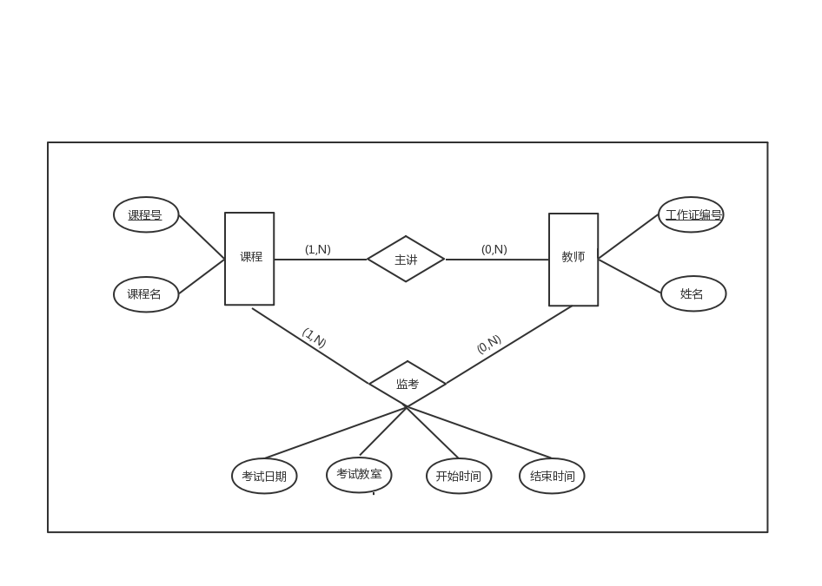

1. 请将上述 E-R 模型转换成相应的关系模型；

课程(课程号,课程名)

教师(工作证编号,姓名)

主讲(课程号,教师工作证编号)

监考(课程号,考试日期,考试教室,开始时间,结束时间)

1. 请写出每个关系上的最小函数依赖集、关键字、最高能够满足到第几范式。